Εργασία 1η σε Συστήματα Αυτόματου Ελέγχου

Πέτσης Κωνσταντίνος
2168
kpetsis@uth.gr

(a)
Συνάρτηση μεταφοράς=

το package control είναι από το octave για χρήση της transfer function(tf)

matlab κώδικας: find_transf_func_petsis_2168.m
function y = find_transf_func_petsis_2168()
pkg load control
s = tf('s')
G = (s+2)/(s+4)
H = 1/(s+2)
y = G/(1+G*H)
bode(y)
end

Κάλεσμα συνάρτησης find_transf_func_petsis_2168:
>> transf_f = find_transf_func_petsis_2168()

Διάγραμμα
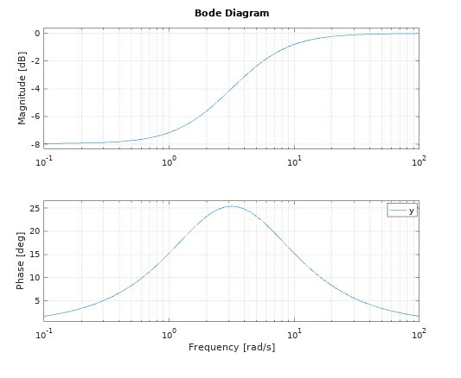

β)zeros=[-4,-2,-2]
poles=[-5,-4,-2]

matlab κώδικας:zeros_poles_petsis_2168.m
function y = zeros_poles_petsis_2168(transfer_f)
pzmap(transfer_f)
end

Κάλεσμα συνάρτησης:
>> zeros_poles_petsis_2168(transf_f)

Διάγραμμα πόλων-μηδενικών

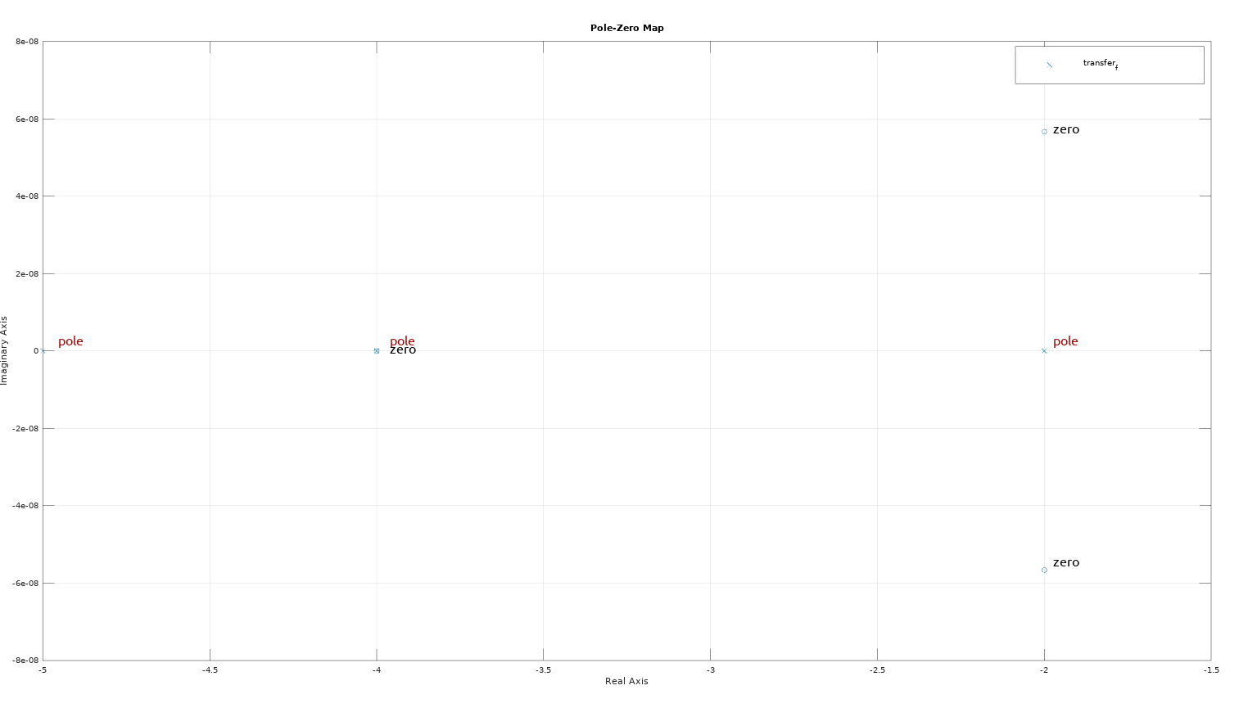
(γ)Υπάρχου νπόλοι και μηδενικά που αλληλοαναιρούνται.
Είναι τα -4 και -2.

Η συνάρτηση απαλλειμμένη από μηδενικά και πόλους που αλληλοαναιρούνται, με τη βοήθεια της παρακάτω συνάρτησης είναι η

matlab κώδικας: eliminate_zp_mut_exc_petsis_2168.m
function y = eliminate_zp_mut_exc_petsis_2168(transf_f)
y = minreal(transf_f)
pzmap(y)
end

Κάλεσμα συνάρτησης:
>> eliminate_zp_mut_exc_petsis_2168(transf_f)

(δ)Παρατηρώ πως αφού απαλλειφθούν οι αλληλοαναιρούμενοι πόλοι και μηδενικά, η βηματική απόκριση γίνεται λιγότερο απότομη και έχει μεγαλύτερη έξοδο σε σχέση με την αρχική βηματική.

Κώδικας matlab:step_function_petsis_2168(transf_f)
function y = step_function_petsis_2168(transf_f)
hold on;
plot(step(transf_f),'r--');
plot(step(minreal(transf_f)),'b*');
hold off;
end

Κάλεσμα συνάρτησης:
>> step_function_petsis_2168 (transf_f)

Διάγραμμα:
